Zařízení na opracování vepřových střev
ZVS – 80

Slouží k opracování tenkých vepřových střev metodou sdírání. Sestává se ze dvou strojů; stroje drtícího a čistícího.
Drtící stroj je opatřen třemi pracovními válci, z nichž dva jsou pogumované a jeden kovový. Střevo je vtaženo mezi válce, kde je vymačkán jeho obsah a následně dochází k drcení. Při druhé operaci – opětném projití mezi válci, je vytlačena nadrcená sliznice a jsou také nadrceny vrchní blány střev.
Čistící stroj má podobnou konstrukci, ale 4 válce – 2 pogumované a 2 kovové. Tento stroj je určen k dokončení opracování střev, která padají do vany s vodou.

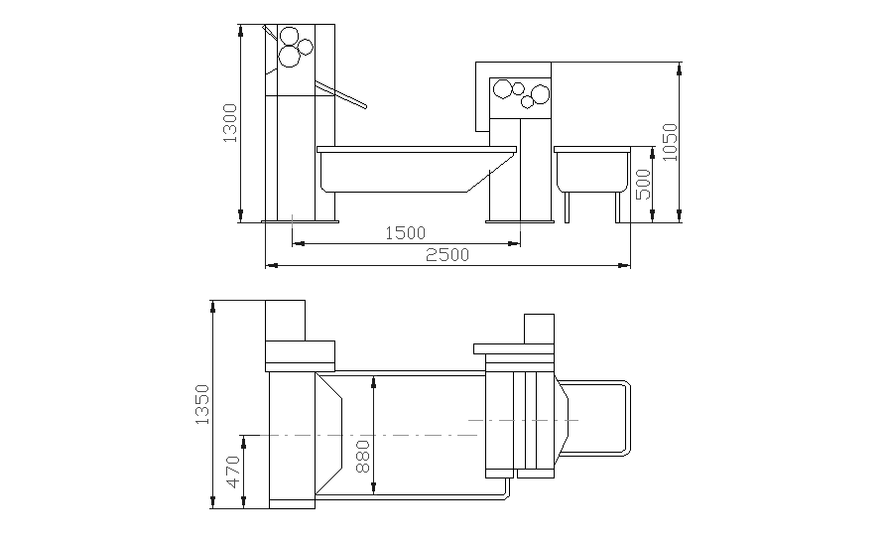

Hlavní technické údaje zařízení :

Výkon : ( ks kompletů střev. / hod ) 80
El. příkon / kW / 1,85
Spotřeba vody / m³ / hod / 1,6
Teplota vody / ºC / 45
Hmotnost zařízení / kg / 740
Rozměry : délka / mm / 2500
šířka / mm / 1370
výška / mm / 1300
Materiál: bočnice strojů šedá litina, ostatní nerez.

